
ДИМЕРСЬКА СЕЛИЩНА РАДА
ВИШГОРОДСЬКОГО РАЙОНУ КИЇВСЬКОЇ ОБЛАСТІ
66 сесія VIII скликання

РІШЕННЯ ПРОЄКТ

Про перейменування пам’ятників та заміни написів на нерухомих пам’ятках, об’єктах культурної спадщини Димерської селищної територіальної громади

На виконання Закону України від 03 травня 2023 року №3097-ⅠⅩ «Про внесення змін до деяких законів України щодо особливостей формування Державного реєстру нерухомих пам’яток України», Закону України від 03 травня 2023 року №3097-IX «Про засудження та заборону пропаганди російської імперської політики в Україні і деколонізацію топонімії», Закону України від 9 квітня 2015 року № 317-VIII «Про засудження комуністичного та націонал-соціалістичного (нацистського) тоталітарних режимів в Україні та заборону пропаганди їхньої символіки», відповідно до статтей 26, 59, 60 Закону України «Про місцеве самоврядування в Україні», враховуючи рекомендації засідання постійної комісій з питань регламенту, депутатської діяльності та етики, прав людини, законності, правопорядку, взаємодії із правоохоронними органами та з гуманітарних питань від 23.06.2025 року, селищна рада

ВИРІШИЛА:
1. Перейменувати пам’ятники та замінити написи на історично коректні на нерухомих пам’ятках, об’єктах культурної спадщини, які знаходяться на території Димерської селищної територіальної громади згідно з додатком 1.
2. Подати до Департаменту культури та туризму Київської обласної державної адміністрації список перейменованих об’єктів культурної спадщини відповідно до даного рішенням, з метою подальшого внесення змін до Державного реєстру нерухомих пам’яток України.
3. Контроль за виконанням цього рішення покласти на начальника відділу культури, молоді та спорту Димерської селищної ради Людмилу Яковлєву.

Селищний голова Володимир ПІДКУРГАННИЙ

селище Димер
26 червня 2025 року
№ -66-VІІІ
Додаток 1
до рішення Димерської селищної ради
від 26 червня 2025р. №-66-VІІІ

№ з/п | Найменування об’єкта  та охоронний номер | Фото об’єкта | Місце знаходження | Нове найменування
1. | Братська могила воїнів радянської армії, серед яких Герої Радянського Союзу Крикуненко В.А., Макеєв О.В., Никитченко І.М., Поляков В.Ф., які загинули в роки ВВВ  482 | 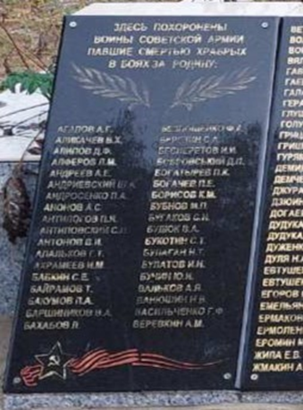 | с. Ясногородка | Братська могила захисників України, які загинули у роки Другої світової війни 1939-1945 років
2. | Братська могила воїнів радянської армії, які загинули в роки Великої Вітчизняної Війни  481а | 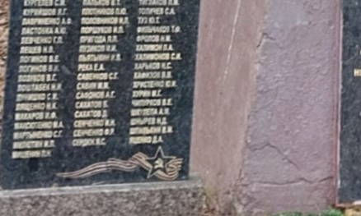 | с. Ясногородка | Братська могила захисників України, які загинули у роки Другої світової війни 1939-1945 років
3. | Група братських могил радянських воїнів 1941-1943 рр., 2000 рік; 2008-2013 рр.  5992-Ко | 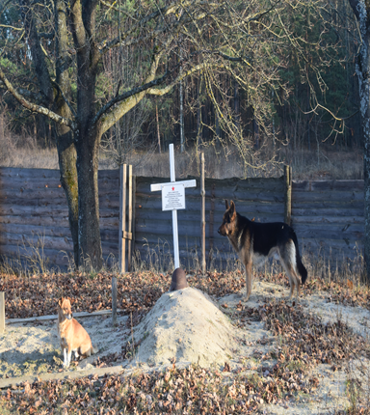 | с. Ясногородка на території Спасо-Преображенської жіночої обителі «Милосердя» (урочище Суха) | Група братських могил захисників України, які загинули у роки Другої світової війни 1939-1945 років
4. | Пам’ятник воїнам-односельцям, які загинули у роки ВВВ  1941-1945 рр.  2079 | 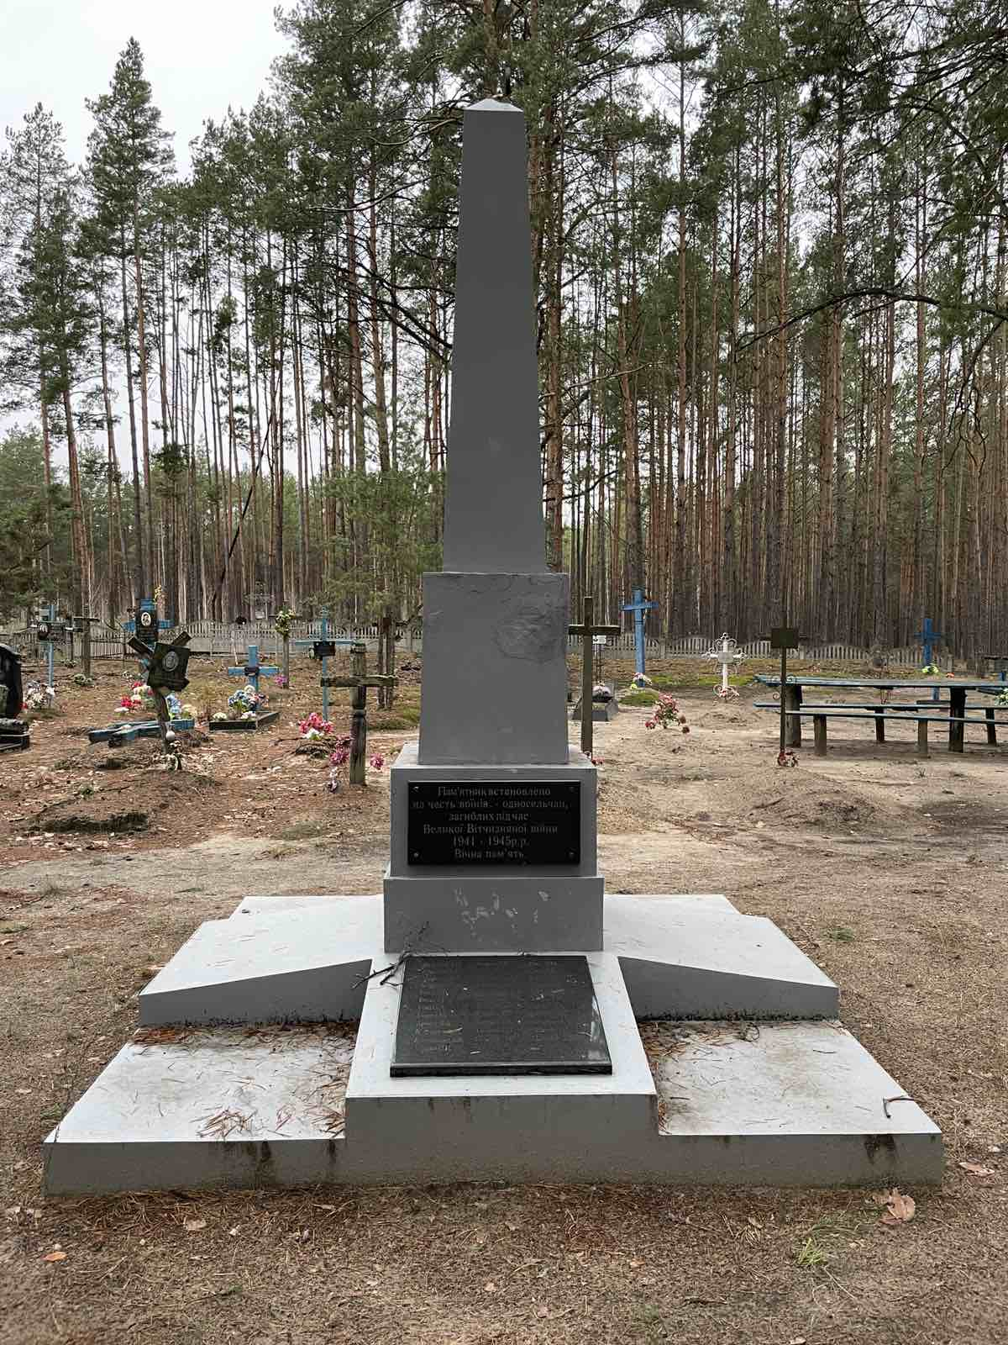 | с. Ритні | Братська могила захисників України і пам’ятник воїнам – односельцям, які загинули у Другій світовій війні 1939 – 1945 років в боротьбі з нацизмом
5. | Братська могила радянських воїнів  2484 | 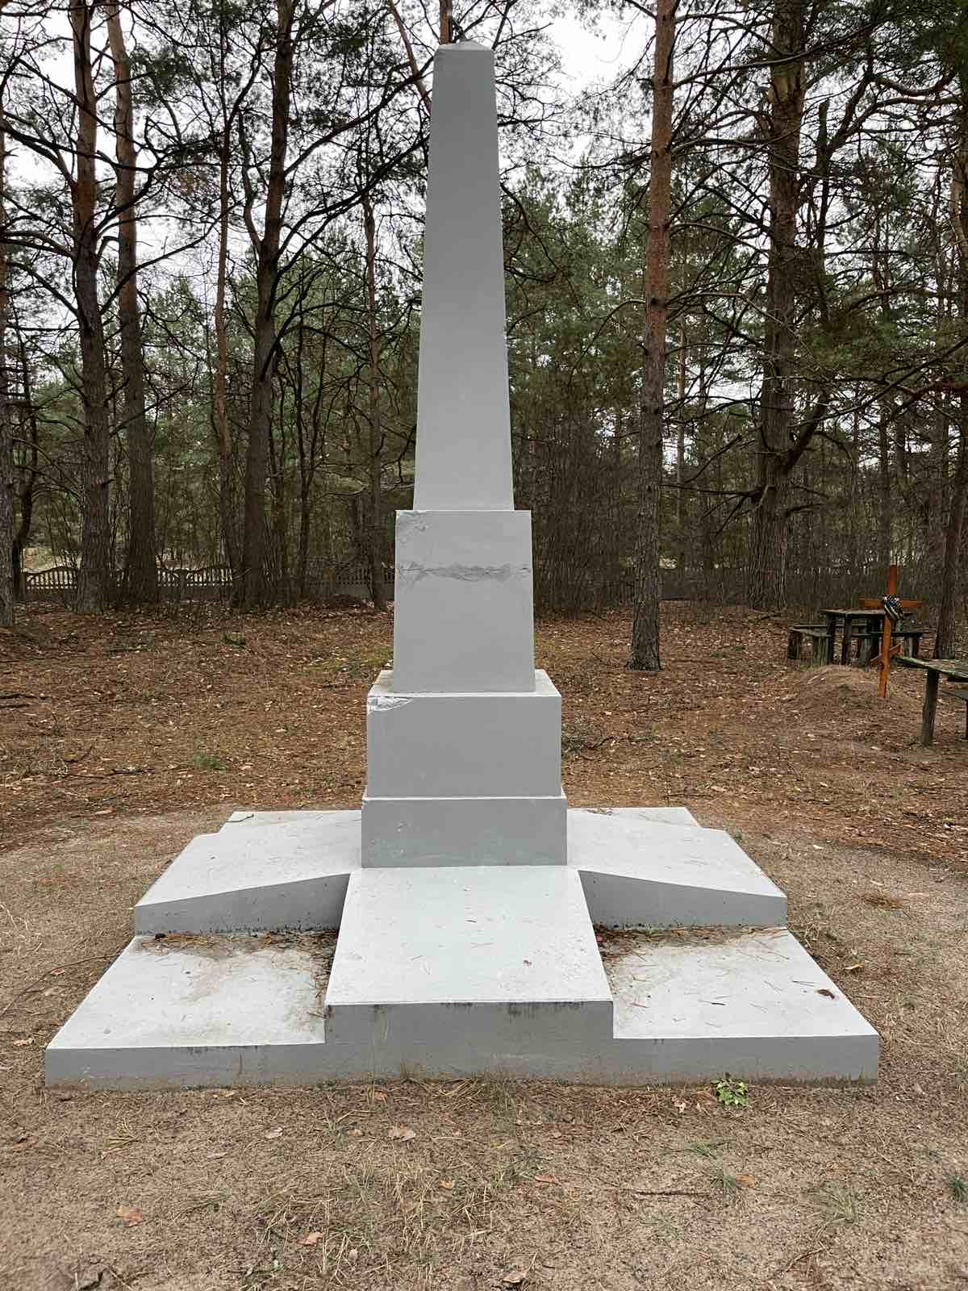 | с. Овдієва Нива | Братська могила захисників України і пам’ятник воїнам – односельцям, які загинули у Другій світовій війні 1939 – 1945 років у боротьбі з нацизмом
6. | Братська могила воїнів радянської армії, які загинули в роки ВВВ (Братська могила воїнів радянської армії, які загинули в боях за визволення села Пилява від німецько-фашистських загарбників)  1088 | 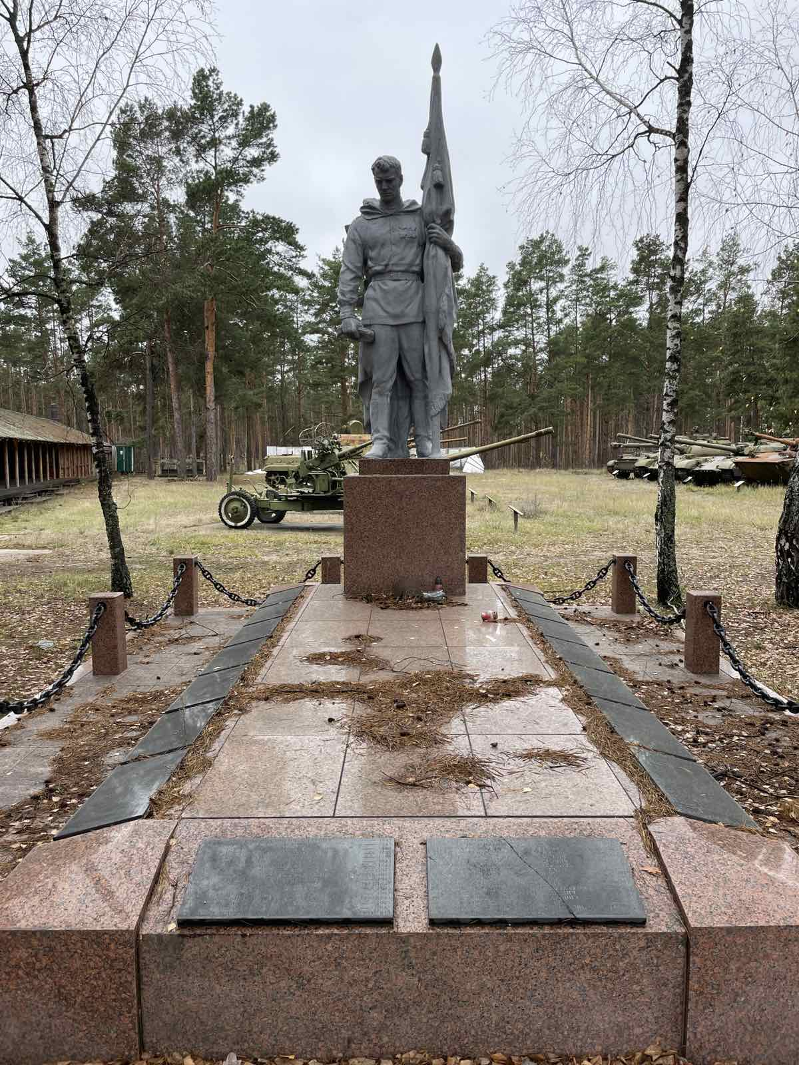 | с. Пилява | Братська могила захисників України, які загинули у роки Другої світової війни 1939-1945 років
7. | Пам’ятник воїнам-односельцям, які загинули у ВВВ  2059 | 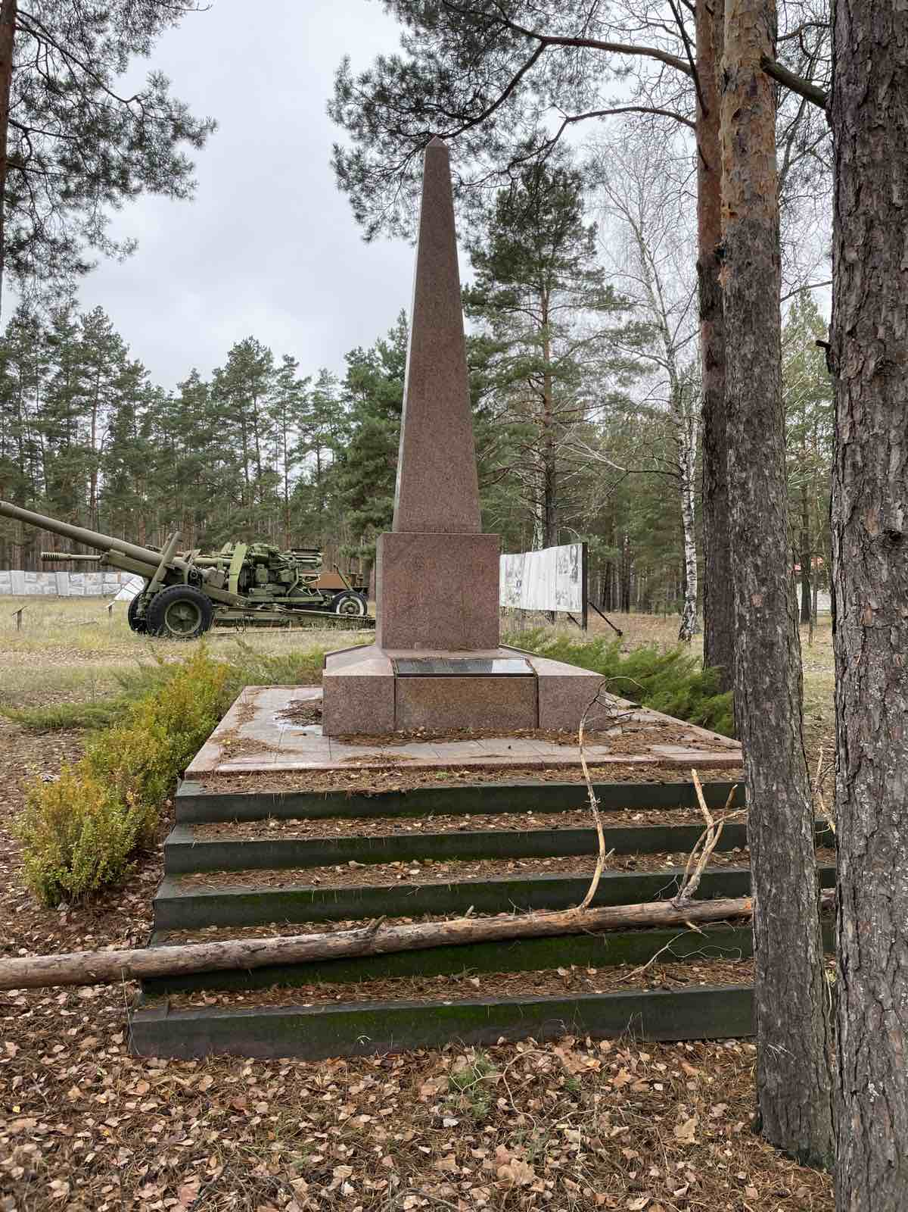 | с. Пилява | Братська могила захисників України і пам’ятник воїнам – односельцям, які загинули у Другій світовій війні 1939 – 1945 років в боротьбі з нацизмом
8. | Братська могила воїнів радянської армії, які загинули в роки Великої Вітчизняної Війни (Братська могила воїнів радянської армії, які загинули в боях за визволення села Рихта від німецько-фашистських загарбників у 1941-1944 рр)  2253 | 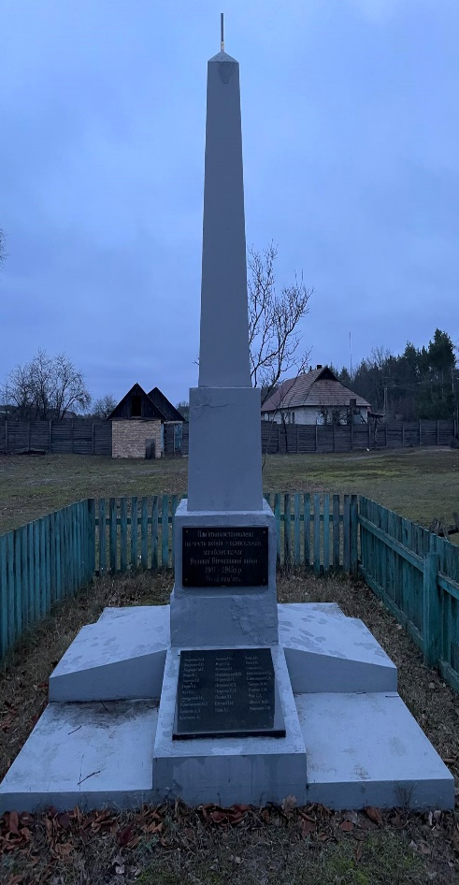 | с. Рихта | Братська могила захисників України і пам’ятник воїнам – односельцям, які загинули у Другій світовій війні 1939 – 1945 років у  боротьбі з нацизмом
9. | Братська могила воїнів радянської армії, які загинули в роки Великої Вітчизняної Війни (братська могила воїнів радянської армії, які загинули в боях за визволення села Демидів від німецько-фашистських загарбників у 1943 році)  449 | 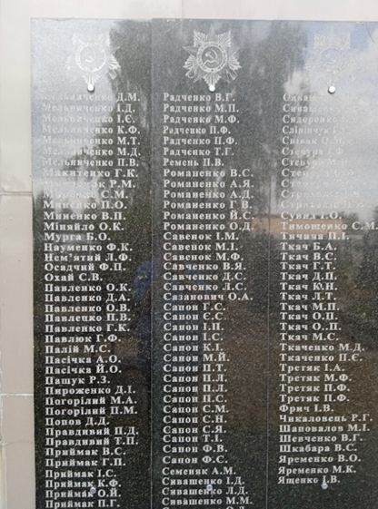 | с. Демидів | Братська могила захисників України, які загинули у роки Другої світової війни 1939-1945 рр.
10. | Братська могила воїнів радянської армії, які загинули в роки Великої Вітчизняної Війни (братська могила воїнів радянської армії, які загинули в боях за визволення села Демидів від німецько-фашистських загарбників у 1943 році)  1081 | 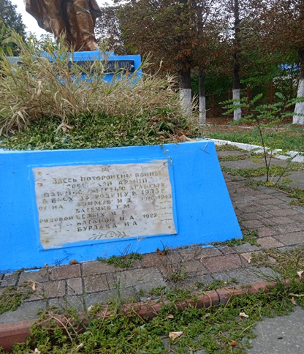 | с. Демидів | Братська могила захисників України, які загинули у роки Другої світової війни 1939-1945 рр.
11. | Пам’ятний знак полеглим воїнам-односельчанам, які загинули в роки Другої світової війни  2073 | 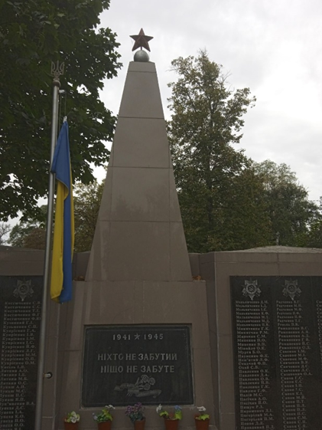 | с. Демидів | Пам’ятний знак воїнам – односельцям, які загинули у Другій світовій війні 1939 – 1945 років у боротьбі з нацизмом
12. | Братська могила воїнів радянської армії, які загинули в роки Великої Вітчизняної Війни (Братська могила воїнів радянської армії, які загинули в боях за визволення села Дмитрівка від німецько-фашистських загарбників у 1943 році)  469 | 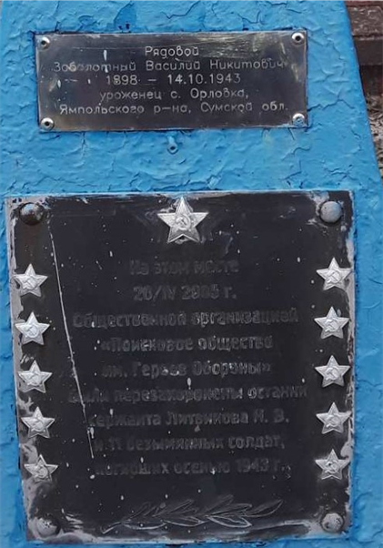 | с. Дмитрівка | Братська могила захисників України, які загинули у роки Другої світової війни 1939-1945 років
13. | Братська могила воїнів радянської армії, серед яких герої Радянського Союзу Лев Р.Ф. та Назімов М.І., які загинули в роки ВВВ  2078 | 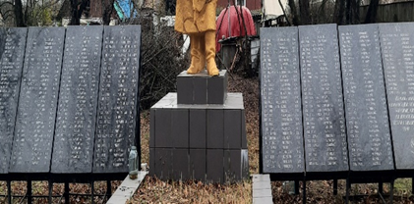 | с. Дмитрівка, хутір Дмитрів | Братська могила захисників України, які загинули у роки Другої світової війни 1939-1945 років
14. | Пам’ятний знак воїнам-односельцям, які загинули на фронтах ВВВ  2063 | 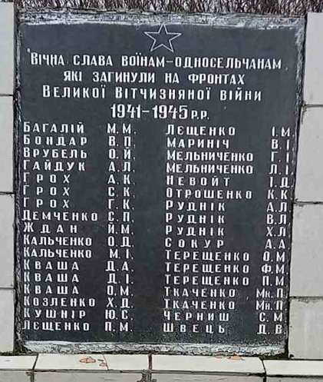 | с. Дмитрівка, хутір Дмитрів | Пам’ятний знак воїнам-односельцям, які загинули на фронтах у роки Другої світової війни 1939-1945 років
15. | Пам’ятний знак воїнам-односельцям, які загинули на фронтах ВВВ  2070 | 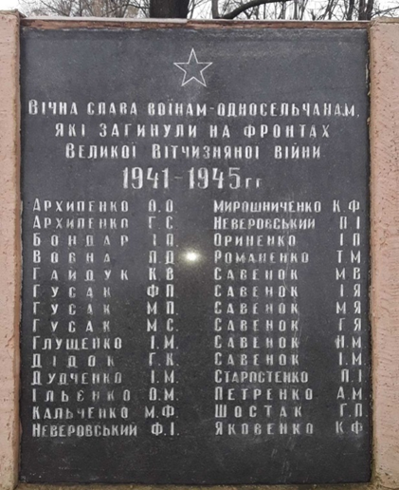 | с. Дмитрівка, | Пам’ятний знак воїнам-односельцям, які загинули на фронтах у роки Другої світової війни 1939-1945 років
16. | Пам’ятник загиблим односельчанам  2057 | 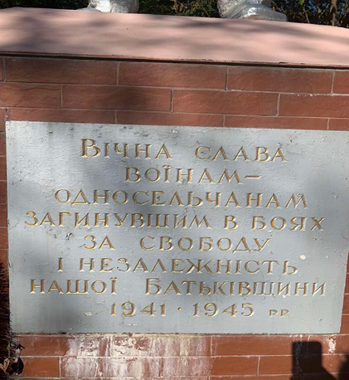 | с. Катюжанка | Братська могила захисників України і пам’ятник воїнам – односельцям, які загинули у Другій світовій війні 1939 – 1945 років у боротьбі з нацизмом
17. | Братська могила воїнів радянської армії, які загинули в роки Великої Вітчизняної Війни (Братська могила воїнів радянської армії, які загинули в боях за визволення села Катюжанка від німецько-фашистських загарбників у 1943 році)  455 | 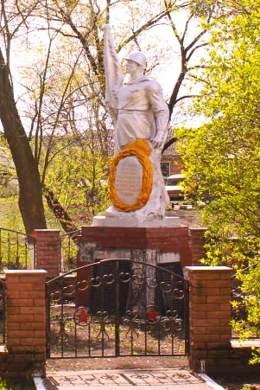 | с. Катюжанка | Братська могила захисників України, які загинули у роки Другої світової війни 1939-1945 років
18. | Пам’ятник воїнам-односельцям, які загинули у ВВВ  2056 | 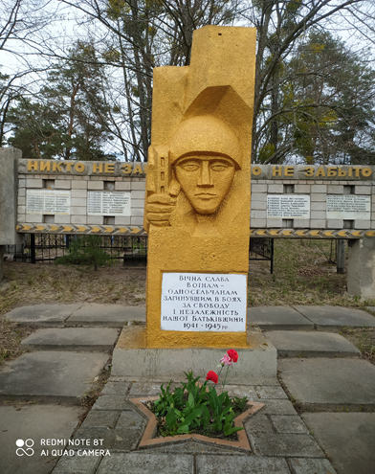 | с. Гута-Катюжанська | Братська могила захисників України і пам’ятник воїнам – односельцям, які загинули у Другій світовій війні 1939 – 1945 років у боротьбі з нацизмом
19. | Пам’ятник воїнам-односельцям, які загинули у роки ВВВ  2111 | 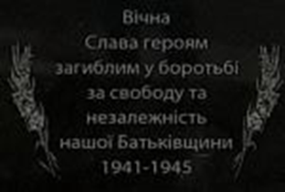 | с. Литвинівка | Братська могила захисників України і пам’ятник воїнам – односельцям, які загинули у Другій світовій війні 1939 – 1945 років в боротьбі з нацизмом
20. | Братська могила воїнів радянської армії, які загинули в роки Великої Вітчизняної Війни (Братська могила воїнів радянської армії, які загинули в боях за визволення села Литвинівка від німецько-фашистських загарбників у 1943 році))  2112 | 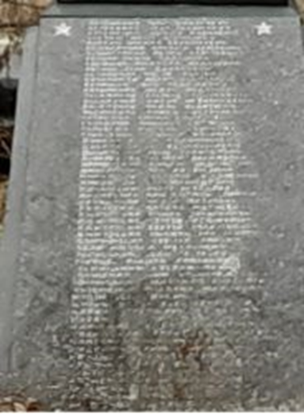 | с. Литвинівка | Братська могила захисників України, які загинули у роки Другої світової війни 1939-1945 років
21. | Братська могила воїнів радянської армії, які загинули в роки Великої Вітчизняної Війни (Братська могила воїнів радянської армії, які загинули в боях за визволення села Рови від німецько-фашистських загарбників у 1943 р.)  2066 | 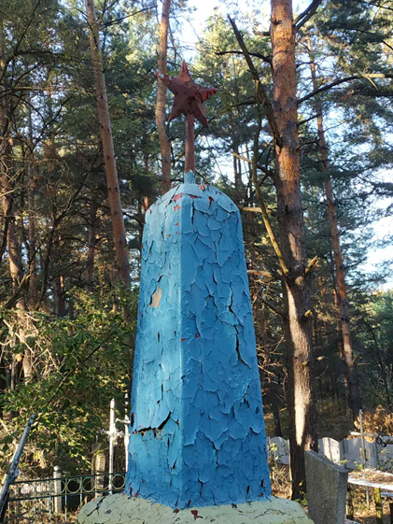 | с. Рови | Братська могила захисників України, які загинули у роки Другої світової війни 1939-1945 років
22. | Пам’ятник воїнам-односельцям, які загинули у роки ВВВ за визволення с. Рови  371 | 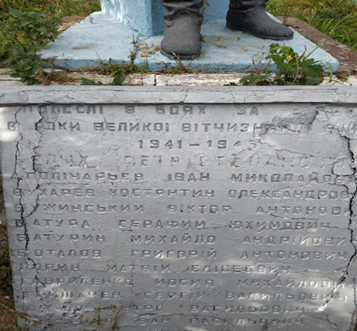 | с. Рови | Братська могила захисників України і пам’ятник воїнам – односельцям, які загинули у Другій світовій війні 1939 – 1945 років у боротьбі з нацизмом
23. | Братська могила воїнів радянської армії, які загинули в боях за визволення села Сичівка від німецько-фашистських загарбників у 1941 – 1944 році  2071 | 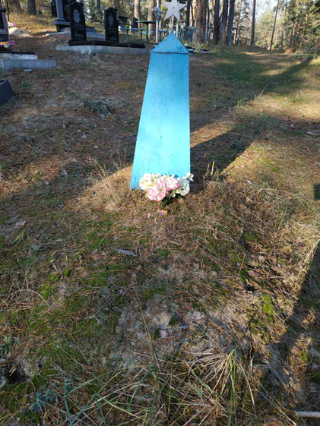 | с. Сичівка | Братська могила захисників України, які загинули у роки Другої світової війни 1939-1945 років
24. | Братська могила воїнів радянської армії, які загинули в боях за визволення села Сичівка від німецько-фашистських загарбників у роки ВВВ  380 | 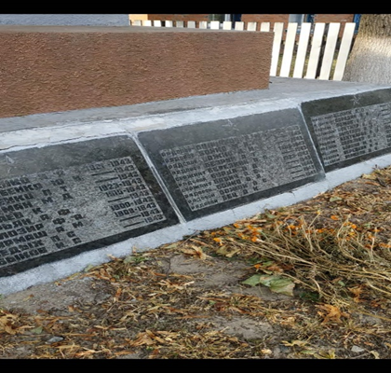 | с. Сичівка | Братська могила захисників України, які загинули у роки Другої світової війни 1939-1945 років
25. | Могила сім’ї партизанки (Братська могила родин партизан, вбитих фашистами в часи окупації села)  2068 | 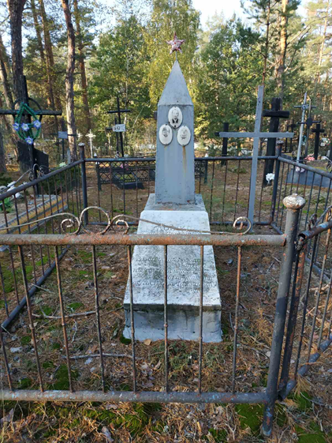 | с. Сичівка | Братська могила захисників України, які загинули у роки Другої світової війни 1939-1945 років
26. | Пам’ятний знак перепохованим захисникам Вітчизни загиблим у 1941-1943 рр.  477 | 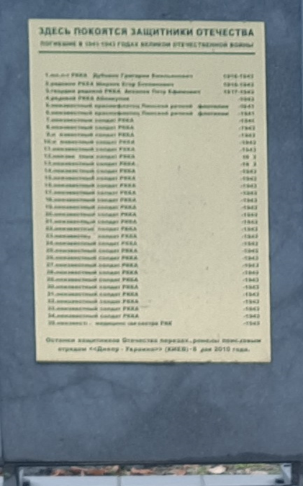 | с. Толокунь | Пам’ятний знак перепохованим захисникам, які загинули у Другій світовій війні 1939 – 1945 років
27. | Пам’ятний знак воїнам односельцям, які загинули на фронтах ВВВ  2075 | 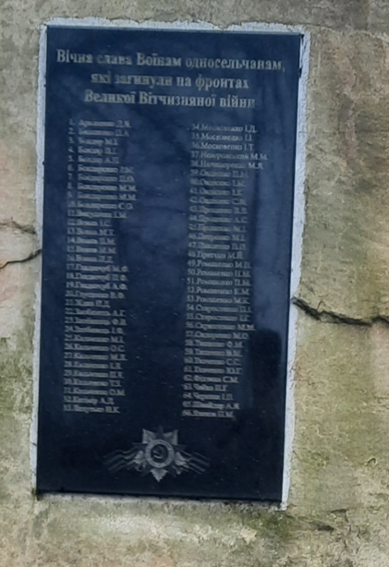 | с. Толокунь | Пам’ятний знак воїнам – односельцям, які загинули у Другій світовій війні 1939 – 1945 років у боротьбі з нацизмом
28. | Братська могила воїнів радянської армії, серед яких герої Радянського Союзу Лев Р.Ф. та Назімов М.І., які загинули в роки ВВВ  2077 |  | с. Толокунь | Братська могила захисників України, які загинули у роки Другої світової війни 1939-1945 років
29. | Братська могила 50-ти радянських воїнів, які загинули в 1943 році  2103 | 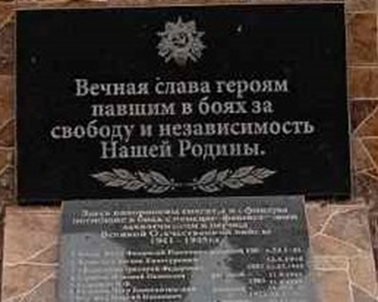 | с. Сухолуччя | Братська могила захисників України, які загинули у роки Другої світової війни 1939-1945 років
30. | Обеліск загиблим односельчанам с. Сухолуччя в роки ВВВ 1941-1945 р. р .  2054 | 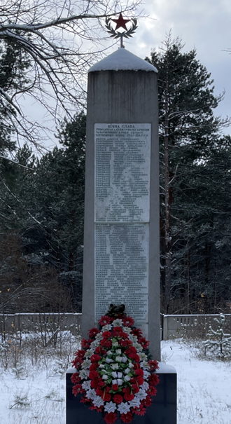 | с. Сухолуччя | Обеліск захисників України, які загинули у Другій світовій війні 1939 – 1945 років у боротьбі з нацизмом
31. | Пам’ятник воїнам-односельцям, які загинули в роки ВВВ  2080 | 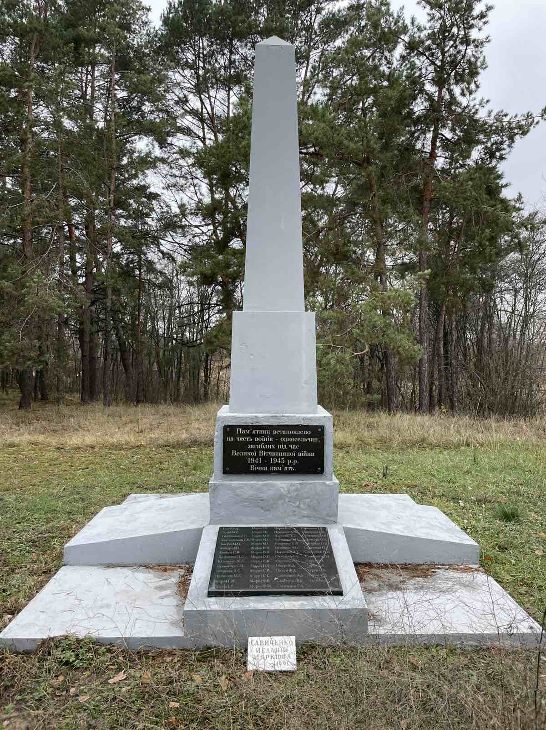 | с. Богдани | Братська могила захисників України і пам’ятник воїнам – односельцям, які загинули у Другій світовій війні 1939 – 1945 років у боротьбі з нацизмом
32. | Пам’ятник воїнам-односельцям, які загинули в роки ВВВ  2404 | 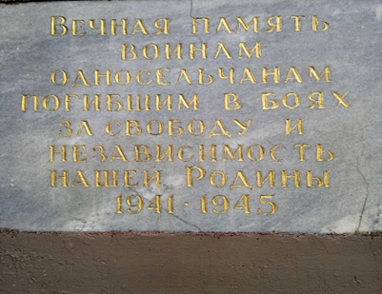 | с. Глібівка, | Пам’ятник захисників України і пам’ятник воїнам – односельцям, які загинули у Другій світовій війні 1939 – 1945 років у боротьбі з нацизмом
33. | Братська могила воїнів радянської армії, які загинули в боях за визволення с. Глібівка (1943)  445 | 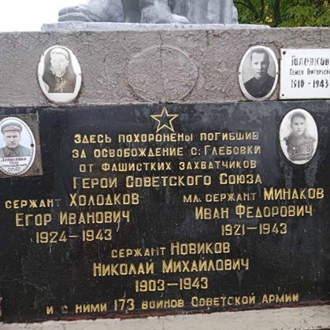 | с. Глібівка | Братська могила захисників України, які загинули у роки Другої світової війни 1939-1945 років
34. | Братська могила воїнів радянської армії, які загинули в боях за визволення села Любимівка від німецько-фашистських загарбників у 1941, 1944 році.  362 | 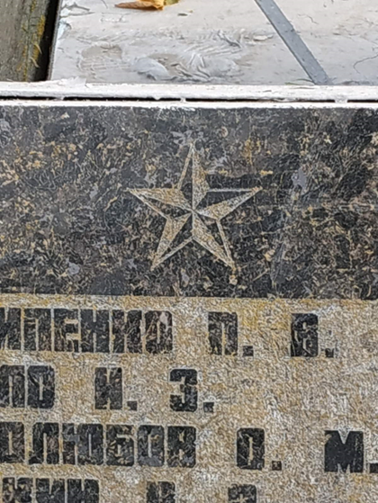 | с. Любимівка | Братська могила захисників України, які загинули у роки Другої світової війни 1939-1945 років
35. | Братська могила воїнів радянської армії, які загинули в боях за визволення села Вахівка від німецько-фашистських загарбників у 1941, 1944 році  352 | 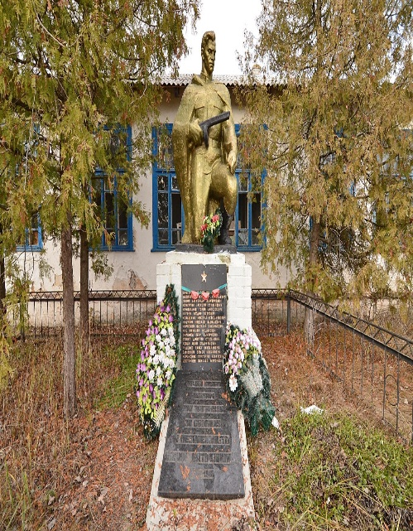 | с. Вахівка | Братська могила захисників України, які загинули у роки Другої світової війни 1939-1945 рр.
36. | Братська могила воїнам-односельцям, які загинули у Великій Вітчизняній Війні | 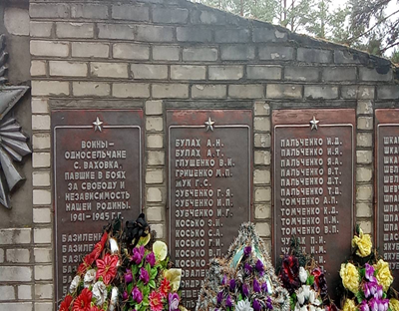 | с. Вахівка | Братська могила захисників України, які загинули у роки Другої світової війни 1939-1945 рр.
37. | Пам’ятник майору Олександру Зінченку  Пам’ятник Герою Радянського Союзу Зінченку Олександру Івановичу  2088 | 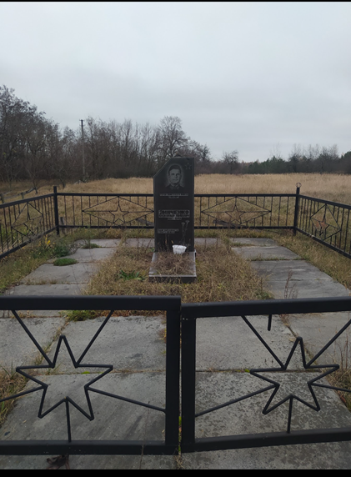 | с. Дудки | Пам’ятник майору Олександру Зінченку, який загинув під час оборони села Дудки у Другій світовій війні 1939 – 1945 років
38. | Братська могила радянських воїнів, що загинули у ВВВ у 1943 р., серед яких односелець Єрмошин Д.А.  374 | 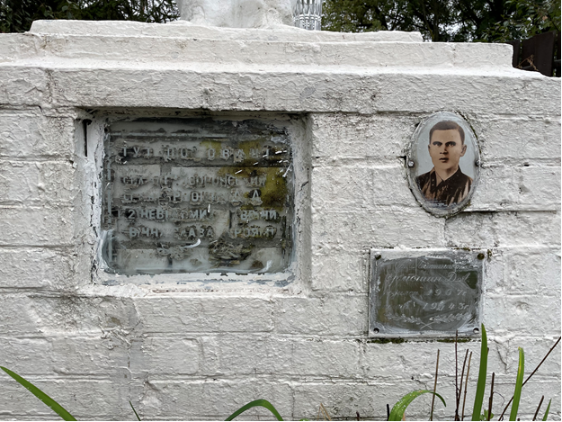 | с. Рудня-Димерська | Братська могила захисників України і пам’ятник воїнам – односельцям, які загинули у Другій світовій війні 1939 – 1945 років у боротьбі з нацизмом
39. | Пам’ятник Воїнам і громадянам, які загинули в роки ВВВ  375 | 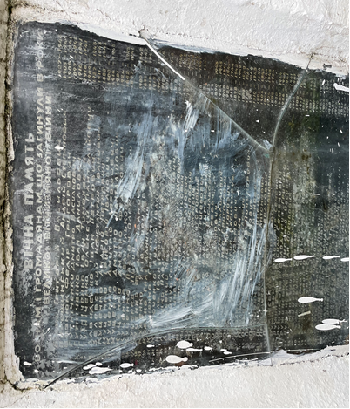 | с. Рудня-Димерська | Братська могила захисників України і пам’ятник воїнам – односельцям, які загинули у Другій світовій війні 1939 – 1945 років у боротьбі з нацизмом
40. | Пам’ятний знак полеглим воїнам-односельцям, які загинули в роки ВВВ  2106 | 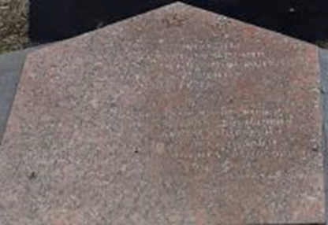 | с. Миколаївка | Братська могила захисників України і пам’ятник воїнам – односельцям, які загинули у Другій світовій війні 1939 – 1945 років у боротьбі з нацизмом
41. | Братська могила воїнів радянської армії, які загинули в боях за визволення села Федорівка від німецько-фашистських загарбників у 1941, 1944 році.  384 | 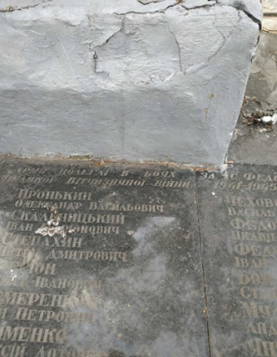 | с. Федорівка | Братська могила захисників України, які загинули у Другій світовій війні 1939 – 1945 років
42. | Братська могила воїнів радянської армії, які загинули в боях за визволення села Андріївка від німецько-фашистських загарбників у 1941, 1944 році.  1052 | 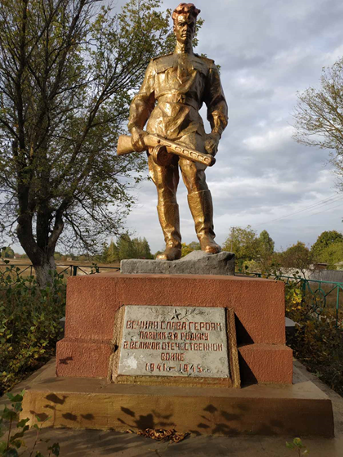 | с. Андріївка | Братська могила захисників України, які загинули у Другій світовій війні 1939 – 1945 років
43. | Братська могила воїнів радянської армії, які загинули в боях за визволення села Круги від німецько-фашистських загарбників у 1941, 1944 році  357 | 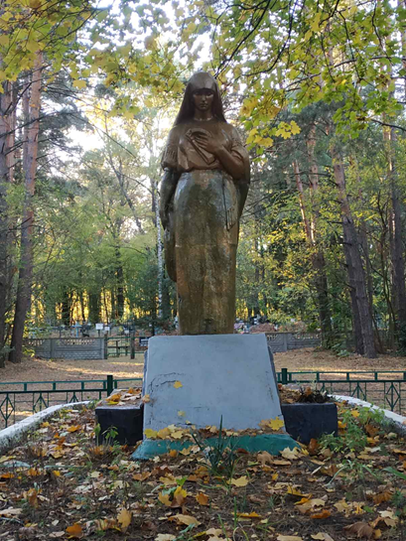 | с. Круги | Братська могила захисників України, які загинули у Другій світовій війні 1939 – 1945 років
44. | Братська могила воїнам-односельцям, які загинули у роки ВВВ  2117 | 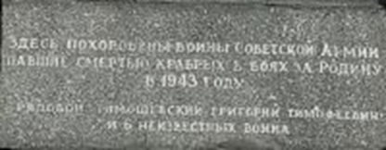 | с. Лісовичі | Братська могила захисників України і пам’ятник воїнам – односельцям, які загинули у Другій світовій війні 1939 – 1945 років у боротьбі з нацизмом
45. | Братська могила воїнам-односельцям, які загинули у роки ВВВ  2107 | 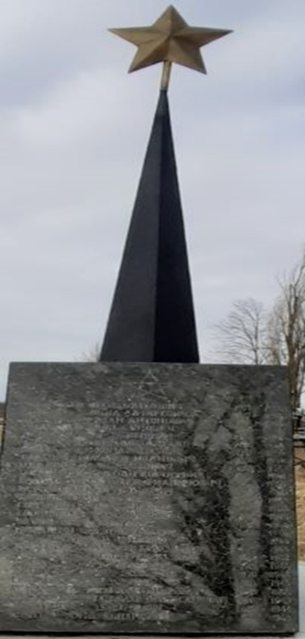 | с. Рикунь | Братська могила захисників України і пам’ятник воїнам – односельцям, які загинули у Другій світовій війні 1939 – 1945 років у боротьбі з нацизмом
46. | Братська могила воїнів радянської армії, які загинули в боях за визволення села Савенка від німецько-фашистських загарбників у 1943 р.  471 | 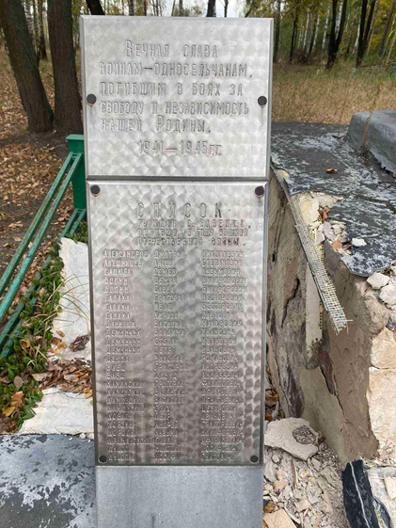 | с. Савенки | Братська могила захисників України, які загинули у Другій світовій війні 1939 – 1945 років у боротьбі з нацизмом
47. | Братська могила воїнів радянської армії, які загинули в боях за визволення села Абрамівка від німецько-фашистських загарбників у 1943 р.  437 | 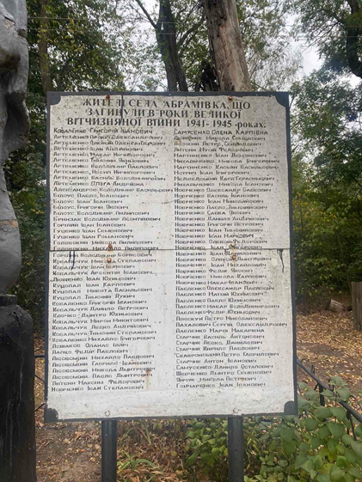 | с. Абрамівка | Братська могила захисників України, які загинули у Другій світовій війні 1939 – 1945 років в боротьбі з нацизмом
48. | Братська могила воїнам-односельцям, які загинули у роки Великої Вітчизняної Війни  2101 | 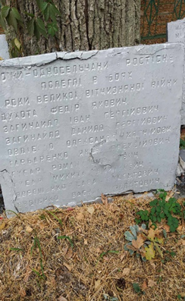 | с. Розтісне | Братська могила захисників України і пам’ятник воїнам – односельцям, які загинули у Другій світовій війні 1939 – 1945 років у боротьбі з нацизмом
49. | Братська могила воїнам-односельцям, які загинули у роки Великої Вітчизняної Війни  456 | 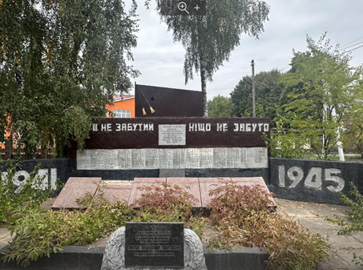 | с.Козаровичі | Братська могила захисників України і пам’ятник воїнам – односельцям, які загинули у Другій світовій війні 1939 – 1945 років у боротьбі з нацизмом
50. | Братська могила червоноармійців, які загинули в роки громадянської війни та воїнів радянської армії, серед яких Герой Радянського Союзу Бударін М.П., які загинули в роки ВВВ  2090 | 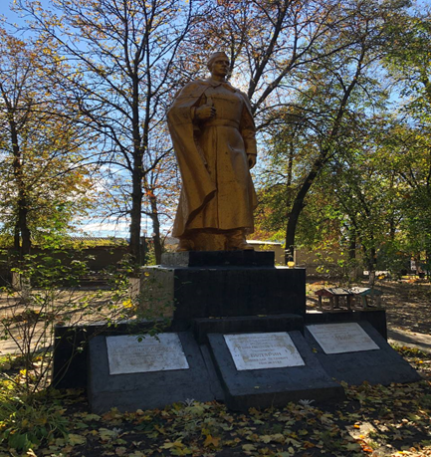 | селище Димер | Братська могила захисників України, які загинули у Другій світовій війні 1939 – 1945 років
51. | Братська могила воїнів радянської армії, які загинули в роки Великої Вітчизняної війни (Братська могила воїнів радянської армії, які загинули в боях за визволення села Димер від німецько-фашистських загарбників у 1943 році)  2074 | 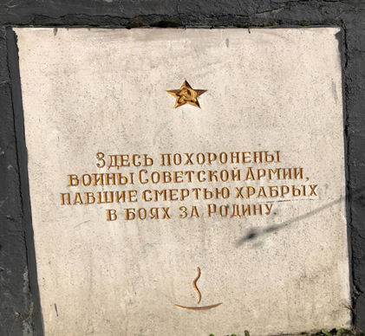 | селище Димер | Братська могила захисників України і пам’ятник воїнам – односельцям, які загинули у Другій світовій війні 1939 – 1945 років у боротьбі з нацизмом
52. | Пам’ятник воїнам-землякам, які загинули в роки ВВВ  2091 | 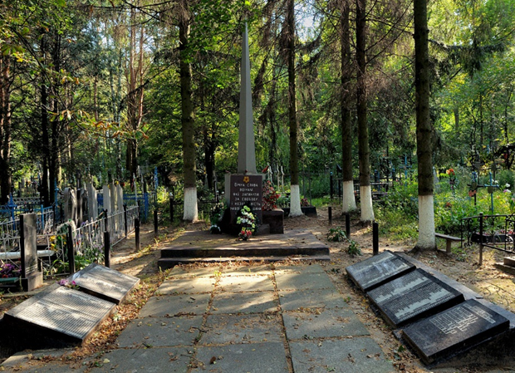 | селище Димер | Братська могила захисників України і пам’ятник воїнам – односельцям, які загинули у Другій світовій війні 1939 – 1945 років у боротьбі з нацизмом
53. | Братська могила радянських воїнів, які загинули в роки ВВВ у 1943 році  2081 | 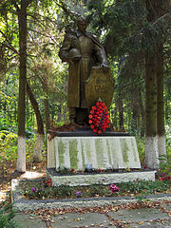 | с. Кам’янка | Братська могила захисників України, які загинули у Другій світовій війні 1939 – 1945 років

Секретар селищної ради Людмила ІВАНОВА

